10.09.2022 г

Дисциплина: Процессы формообразования и инструмент

Задание - на 2 часа
- Изучить базовые детали металлорежущих станков

- горизонтальные станины

- вертикальные станины

- направляющие (скольжения, качения)

- гидростатические и аэростатические направляющие

2. Зарисовать все станины и направляющие

3. Ответить на контрольные вопросы
Теоретический материал: Базовые детали металлорежущих станков
Базовые детали металлорежущих станков служат для создания требуемого пространственного размещения узлов, несущих инструмент и обрабатываемую деталь, и обеспечивают точность их взаимного расположения под нагрузкой. Совокупность базовых деталей между инструментом и заготовкой образует несущую систему станка. К базовым деталям относят станины, основания, колонны, стойки, поперечины, ползуны, траверсы, столы, каретки, суппорты, планшайбы, корпуса шпиндельных бабок и т.п.
По форме они условно могут быть разделены на три группы:
- брусья – детали, у которых один габаритный размер больше двух других;
- пластины, у которых один размер значительно меньше двух других;
- коробки – габаритные размеры одного порядка.
Направляющие обеспечивают правильность траектории движения заготовки и (или) инструмента и точность перестановки узлов. Во многих случаях направляющие выполняют как одно целое с базовыми деталями. Базовые детали и направляющие должны иметь:
- первоначальную точность изготовления всех ответственных поверхностей для обеспечения требуемой геометрической точности станка;
- высокую жесткость, определяемую контактными деформациями подвижных и неподвижных стыков, местными деформациями и деформациями самих базовых деталей;
- высокие демпфирующие свойства;
- долговечность, которая выражается в стабильности формы базовых деталей и способности направляющих сохранять первоначальную точность в течение заданного срока эксплуатации.
Базовые детали должны иметь малые температурные деформации, из-за которых могут произойти относительные смещения между инструментом и заготовкой, а направляющие должны обладать малой величиной и постоянством сил трения, так как от этого зависит точность позиционирований узлов станка. Перечисленные основные требования, предъявляемые к базовым деталям и направляющим станков, могут быть удовлетворены при правильном выборе материала и конструктивными принципами, которые являются общими несмотря на многообразие форм.
Конструирование базовых деталей – это поиск компромиссного решения между противоречивыми требованиями: создание конструкций жестких, но имеющих малую массу; простых по конфигурации, но обеспечивающих высокую точность; дающих экономию металла, но учитывающих возможности литейной технологии при проектировании литых конструкций и возможности технологии сварных конструкций.
Станины
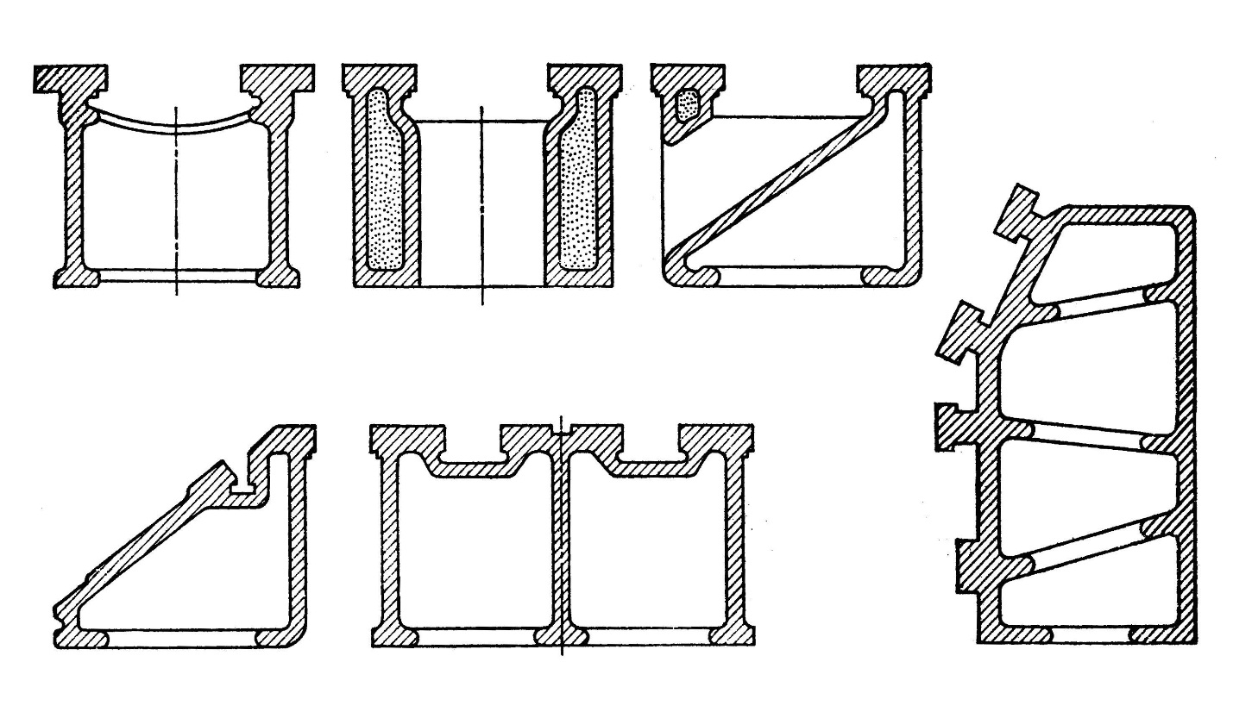
Рис. 1. Типы сечений горизонтальных станин
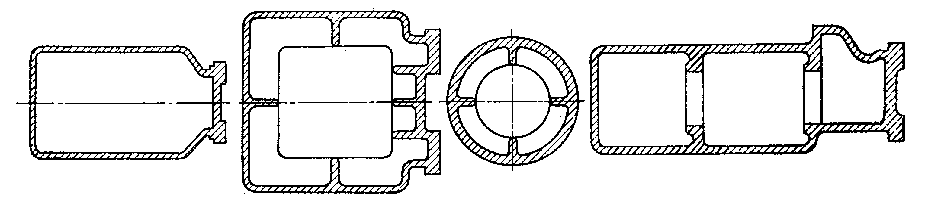
Рис.2. Типы сечений вертикальных станин (стоек)
Направляющие
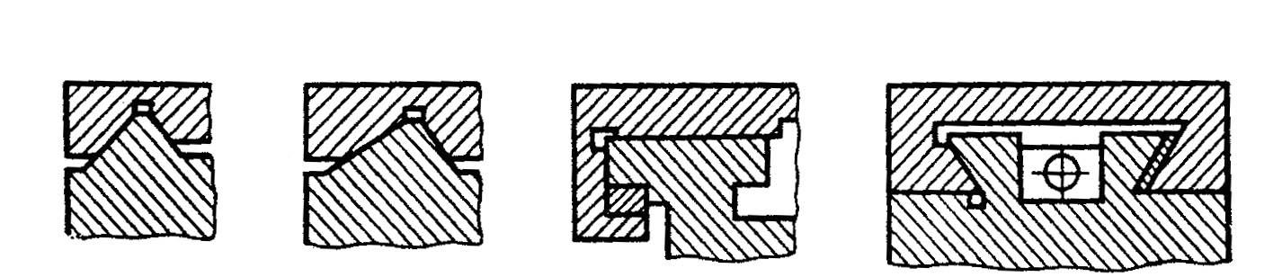
Рис. 3. Основные типы направляющих скольжения
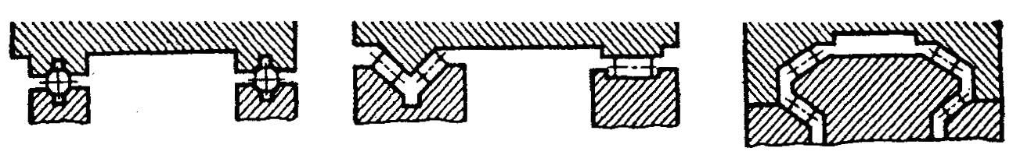
Рис. 4. Направляющие качения
Контрольные вопросы:
- Что такое базовые детали?
- Примеры базовых деталей
- Какие требования предъявляются к базовым деталям?

Используемая литература:
- Чернов Н.Н. Технологическое оборудование (металлорежущие станки): уч. пособие/ Н.Н. Чернов - Ростов на/Д6 Феникс, 2009
- Черпаков Г. В. Технологическое оборудование машиностроительного производства: уч. пособие/ - М, 2011

